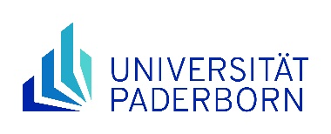 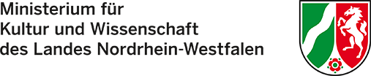

**Bewerbung inklusive Motivationsschreiben auf einen kostenfreien Sprachkursplatz im Rahmen des Programms „NRWege ins Studium“**

Hiermit bewerbe ich

______________________  
 Name, Vorname

______________________

Matrikelnummer

mich auf einen kostenfreien NRWege-DSH-Sprachkursplatz im

O 1. Quartal `25 O 2. Quartal `25 O 3. Quartal `25 O 4. Quartal `25

Ich befinde mich aktuell in einer „NRWege ins Studium“ Förderung: O ja

O nein

Wenn Sie sich aktuell in einem DSH-Sprachkurs an der Uni Paderborn befinden, bitte **aktuellen** Kurs angeben (z.B. Mittelstufe II A oder Oberstufe B):

Ich habe die [Datenschutzerklärung inkl. Widerrufsmöglichkeiten](https://www.uni-paderborn.de/studium/internationale-studierende/fluechtlinge-willkommen/nrwege-ins-studium) gelesen und bin damit einverstanden, dass

* meine Daten für die Bearbeitung des Antrages gespeichert und verarbeitet werden und meine Teilnahmedaten (für statistische Auswertungszwecke und eventuelle Rückfragen) an das Ministerium für Kultur und Wissenschaft in Nordrhein-Westfalen (MKW NRW) weitergegeben werden
* mein Anliegen bei einem Widerruf nicht weiterbearbeitet werden kann
* ich im Förderzeitraum an mindestens einer weiteren NRWege-Maßnahme der Universität Paderborn teilnehmen werde

Ich bestätige ferner, dass ich mich noch nicht länger als 5 Jahre in der Bundesrepublik aufhalte und meine Hochschulzugangsberechtigung im Ausland erworben habe.

Die Gründe für meinen Antrag finden Sie auf Seite 2 des Antrages im Motivationsschreiben.

**WICHTIG**: Bei Antragstellung auf NRWege Förderung **Zahlung** der **Kursgebühren erst bei Absage**!

________________ _____________________________________  
(Ort, Datum) (Unterschrift)

*Bitte senden Sie uns den* ***unterschriebenen******Antrag****, inkl. dem Motivationsschreiben* ***auf Seite 2*** *und einem Scan Ihres aktuellen* ***Aufenthaltsdokuments*** *(bitte anonymisieren bis auf Name, Vorname Geburtsdatum und § des Aufenthaltsstatus) als* ***PDF-Dokument*** *an:* [*io-refugees@zv.upb.de*](mailto:io-refugees@zv.upb.de)

**Motivationsschreiben zum Antrag auf Förderung im Rahmen von „NRWege ins Studium“:**

Bitte erläutern Sie in einem kurzen Statement Ihre persönliche Situation und warum Sie durch das NRWege Programm gefördert werden sollen. Überschreiten Sie dabei nicht den Umfang dieser Seite!

Paderborn, ________________ _____________________________________  
 (Datum) (Unterschrift)